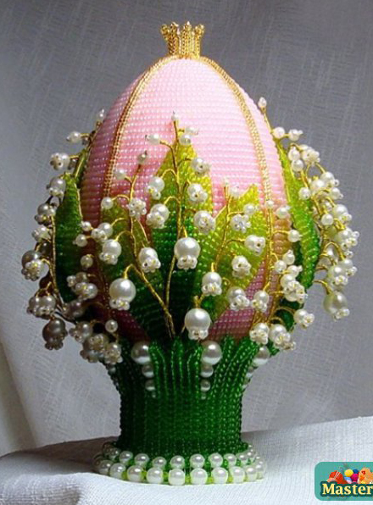
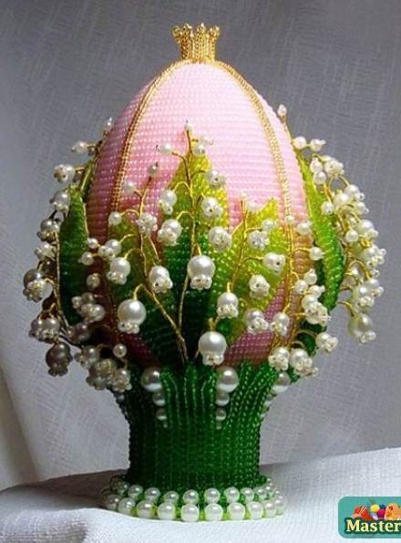

Цель: Приобщать дошкольников к
народному творчеству.
Возрождать русскую традицию празднования
Святого Христа Воскресенья.

Предварительная работа:
Музыкальный руководитель знакомит детей с традициями
праздника пасхи, разучивает «волочебные» песни.
(«Волочебные песни – песни, в которых сплетаются
религиозно- православные
и колодочные мотивы. Традиционно исполняются в праздник пасхи).

Материалы и оборудование:
яркие русские и мордовские народные костюмы для детей и взрослых.

Действующие лица:
Снегурочка. Царь Берендей, Лей, хозяюшка, лучики,
Скоморохи, Весна.

Хозяюшка:
Опять пришла к нам
желанная и долгожданная весна;
вся природа, весь мир Божий
пробуждается ото сна.
Солнышко растопило белые одежды зимы,
зажужжали ручейки.
Бледнее луга и поля уже покрываются свежей травкой,
и скоро куда не взгляни – увидишь первые душистые цветы.
Березовые рощи зазеленеют, за ними и дремучие леса
оденутся в свой чудесный весенний наряд.
А в лесу хор птиц вернувшихся в родные края,
запоют свои звонкие песни.
Песня: «Скворцы» Муз: И. Дунаевский Сл: М. Матусовский

Лучик 1:
Мы от самого солнца летели,
Чтоб сосульки от капель запели,
Чтобы в зелень оделись леса,
И послышались птиц голоса.
Лучик 2:
Травы. Деревья, цветы просыпайтесь,
Птицы из дальних краев возвращайтесь,
Бабочки, пчелки, жуки вылетайте
Красавицу Весну встречайте.
Весна:
Я Весна – красна,
Бужу землю ото сна,
Всем несу свое тепло,
Чтобы все кругом цвело,
Чтоб листочки распускались,
Птички песней заливались.
Ярче, вы, лучи, сияйте
И земельку согревайте.
Вылезайте, стебельки,
Расцветайте все цветки.
Из-за моря вереницей
Поскорей вернитесь, птицы!
Пойте всем благую весть.
Христос Воскрес! Христос Воскрес!

И птички острорылые
Над башней вековой
Порхают и купаются
Летучею гурьбой,
И каждая в ответ на то
В день праздничных чудес
Звенит свое приветствие:
"Воистину Воскрес!"

Лучик 2:
Когда после долгой, холодной зимы,
И поле проснется, и лес,
Под теплым и ласковым солнцем весны
Случается много чудес.
Весна:
Распахнув зеленый полог,
Растворив резные двери
Вас Весна сегодня в терем
Приглашает к Берендею.
1-й скоморох.
Здравствуйте, ребята дорогие!
Маленькие и большие!
2-й скоморох.
Здравствуйте, гости, милости просим!
Пасху открываем, праздник начинаем!
Ребенок.
Вот и Пасха к нам пришла -
Праздник милый для меня!
Сколько радости принёс,
И печали он унёс.
Ребенок.
Над лугами и полями
Светит солнышко над нами,
Долгожданная весна
Нам день Пасхи принесла.
Дети исполняют хоровод "Пасха".

Выходит Снегурочка.

Снегурочка: Здравствуй,
Весна-матушка!
Здравствуйте люди добрые.

Весна: Здравствуй.
Здравствуй девочка краса,
ты откуда к нам пришла.?
Снегурочка :Я живу у Дедушки, Дедушки Мороза
Личико румяное и щечки словно розы.
Мне косички белые вьюга заплетала,
Красивые узоры на шубке рисовала.
Тетушка Метелица связала рукавички.
Я девочка Снегурочка, самой Зимы сестричка.
С детства мне всегда хотелось
Посмотреть на летний лес.
Ах, цветы – какая прелесть –
Это чудо из чудес.
Весна:
Ну что оставайся же с нами,
Дари на радость нам свою улыбку,
А я сплету венок цветов волшебных,
Он защитит тебя от солнца.
(Одевает на голову венок )
Снегурочка:
Спасибо за приглашение.
Хочется мне с вами побыть,
порадоваться солнышку
да повеселиться -
хороводы поводить .

Хозяюшка:
У нас в России приход
весны особенно дорог.
Весной мы отмечаем великий праздник –
Светлое Христово Воскресенье.
Пасху Господнюю.
А за семь дней до пасхи мы праздновало
Вербное воскресенье,
день, в который Господь Иисус Христос
вошел в Иерусалим вместе со своими учениками,
его торжественно встречали с пальмовыми ветвями
как царя и чудотворца. Но Иисус знал, что в Иерусалиме
он пострадает за людей; умрет на кресте и воскреснет……
У нас не растут пальмы, и поэтому приходим
в храм с веточками вербы.
Ребенок: Верба, верба, наша пальма – ты на вид совсем проста
Но с тобою мы встречаем к нам грядущего Христа.
Потому и отдаем мы каждый год, весною, вновь
Белой вербе нашу нежность. Нашу ласку и любовь.
Ребенок: Мальчики да девочки, светочки да вербочки понесли домой.
Огонечки светятся, прохожие крестятся, и пахнет весной.
Ветерок удаленький, дождик. Дождик маленький. Не задуй огня!
В воскресенье Вербное завтра встану первым я для святого дня!

Снегурочка: Вербы овеяны Ветром нагретым,
Нежно взлелеяны Утренним светом.
В руки вербу мы возьмем.
Хороводить с ними мы пойдем.

Песня - танец: «Вербы» сл. К. Бальмонта,
муз. Н. Кошиминой.»
Ребенок: Проснулась я и слышу –
весна стучит в окно!
Капель несется с крыши,
везде светло - светло!
И кажется не птицы,
а Ангелы летят.
О том, что скоро Пасха,
они нам возвестят.
Танец «Ангелы»

Хозяюшка:
И светит солнышко с небес
Лучом весеннего привета,
Шумит вдали зеленый лес,
И гимн звучит: "Христос Воскрес!"
Дети: Воистину Воскрес!
Аудиозапись "Колокольный звон".
Дети:
Хорошо на колокольне
Позвонить в колокола,
Чтобы праздник был раздольней,
Чтоб душа запеть могла.
Будто ангельское пенье,
Этот дивный перезвон,
Светлым гимном Воскресенья
Зазвучал со всех сторон!
Дети берут треугольники и колокольчики, становятся полукругом.
Исполняют песню "Дин-дон".
Под музыку выходит Лель, за ним девочки.
Лель:
Весна идет! Весна поет!
И с ней ликует весь народ.
С зимой ушли печаль, ненастье,
Весна приносит только счастье.
Девочка 1:
Все весною расцветает,
И танцует, и играет.
Вот танцует ручеек,
Пляшет первый лепесток.
Девочка 2:
В танце кружатся капели,
Успевая еле-еле.
Как же людям устоять,
Тоже надо танцевать.

Все дети выполняют движения
под музыку «Кострома».
К ним присоединяется Снегурочка.
Все останавливаются вокруг нее.
Лель: Кто ты, красна-девица?
Снегурочка: Снегурочка!
Лель: Снегурочка, пойдем с нами
в царство славного Берендея!
Под окончания музыки «Кострома»
дети двигаются по кругу и садятся на места.
Царь Берендей:
Полна чудес могучая природа,
Дары свои, обильно рассыпая,
Причудливо она играет,
Но люди этого не замечают.
В сердцах людей заметил я остуду.
Исчезло в них служенье красоте
И сердится на них Ярило-Солнце,
Не хочет посылать лучи свои земле.
Выходит Лель и ведет с собой Снегурочку.
Лель:
Премудрый Царь, дозволь мне слово молвить!
Позволь Снегурочке остаться здесь,
С такой красой не будет Солнце спорить
И явится, лишь только позовешь.
Великий царь зови народ честной,
Веселое гулянье – сердцу радость!
Царь:
Ну, что ж, гуляй, народ!
Исполняется танец «Кадриль».

Царь:
Солнце красное встает
Солнце красное идет
Гори, гори ясно,
Чтобы не погасло
Гори, солнце, ярче,
Лето будет жарче!
А зима теплее,
А весна милее.
Выходит Солнце, песня «Солнышко лучистое»

Снегурочка: Солнце яркое сверкает,
в хоровод всех приглашает.
Будем веселиться, весело кружиться.
Хоровод «Веснянка»
Лель: Что краса не веселишься, не танцуешь, не резвишься.
Снегурочка: Солнце светит очень ярко, я вся таю, очень жарко.
Лель: Весна красна, скорее помоги, Снегурочку спаси.
Весна: Чары здесь мои бессильны.
Солнышко:
Я солнце ясное! Я солнце красное!
Землю я обогреваю
С Пасхой всех поздравляю!
Счастья всем желаю
И яйцом пасхальным угощаю!
Вот оно какое большое-пребольшое!

Весна: Яйцо мы открываем,
всех мы угощаем.

Лель: Скорей Снегурочка иди,
яичко красное вкуси.
Будишь с нами жить поживать и добра наживать.
Солнышко:
Желтые, красные, яйца - то все разные!
Вы яйца съедайте,
Пасху нашу вспоминайте!

Литература:

- Орлова А. В. Русское народное творчество
и обрядовые праздники в детском саду 1-2 части: - Владимир, 1995.
2.Журнал «Дошкольное воспитание»: № 5/91 г., 12/95 с.109, №2/98 .
3. Журнал «Музыкальный руководитель»: № 3/2010 г.
4.Л.П.Карпушина, Н.Б.Абудеева «Освоение музыкального
искусства Мордовии в дошкольных образовательных учреждениях»,
учебное пособие, Саранск 2009 г.
5.Используемые материалы и Интернет-ресурсы.
Потешки, заклички, загадки, русские народные песни.

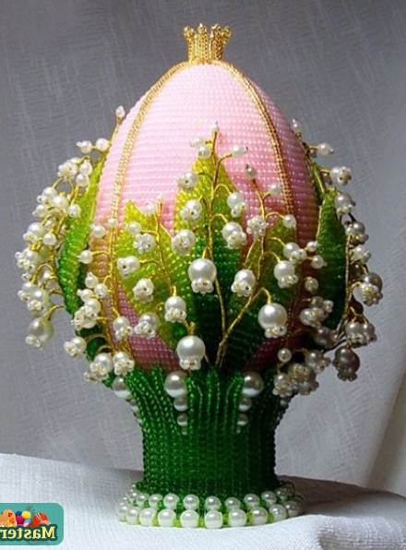

Муниципальное дошкольное образовательное
учреждение
«Детский сад №82 комбинированного вида» г.о. Саранск

«ВОСКРЕСЕНИЕ ХРИСТОВО»

Музыкальный руководитель: Скворцова Е.В.

